Pielikums Ādažu novada pašvaldības 25.01.2023. sēdes lēmumam Nr___

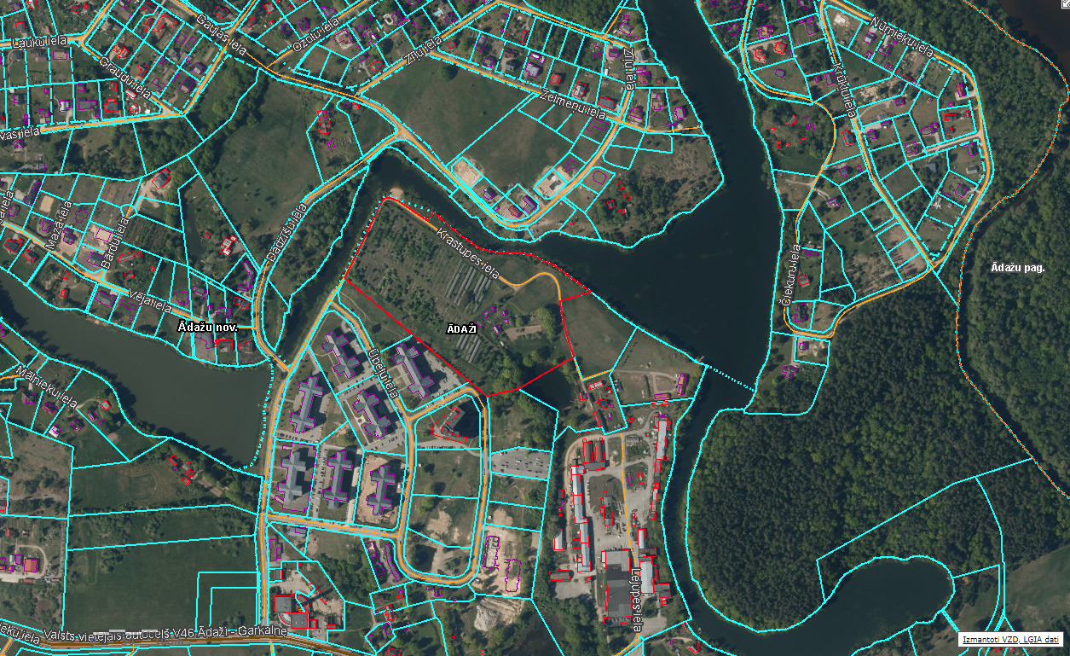

Attēls 1 – Zemesgabala novietojums kadastrā

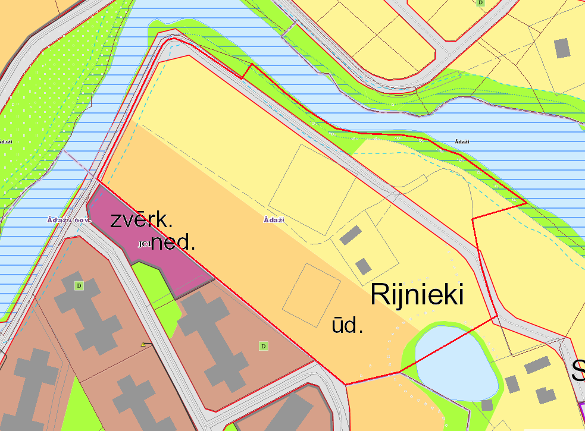

Attēls 2 – Zemesgabala novietojums TIAN